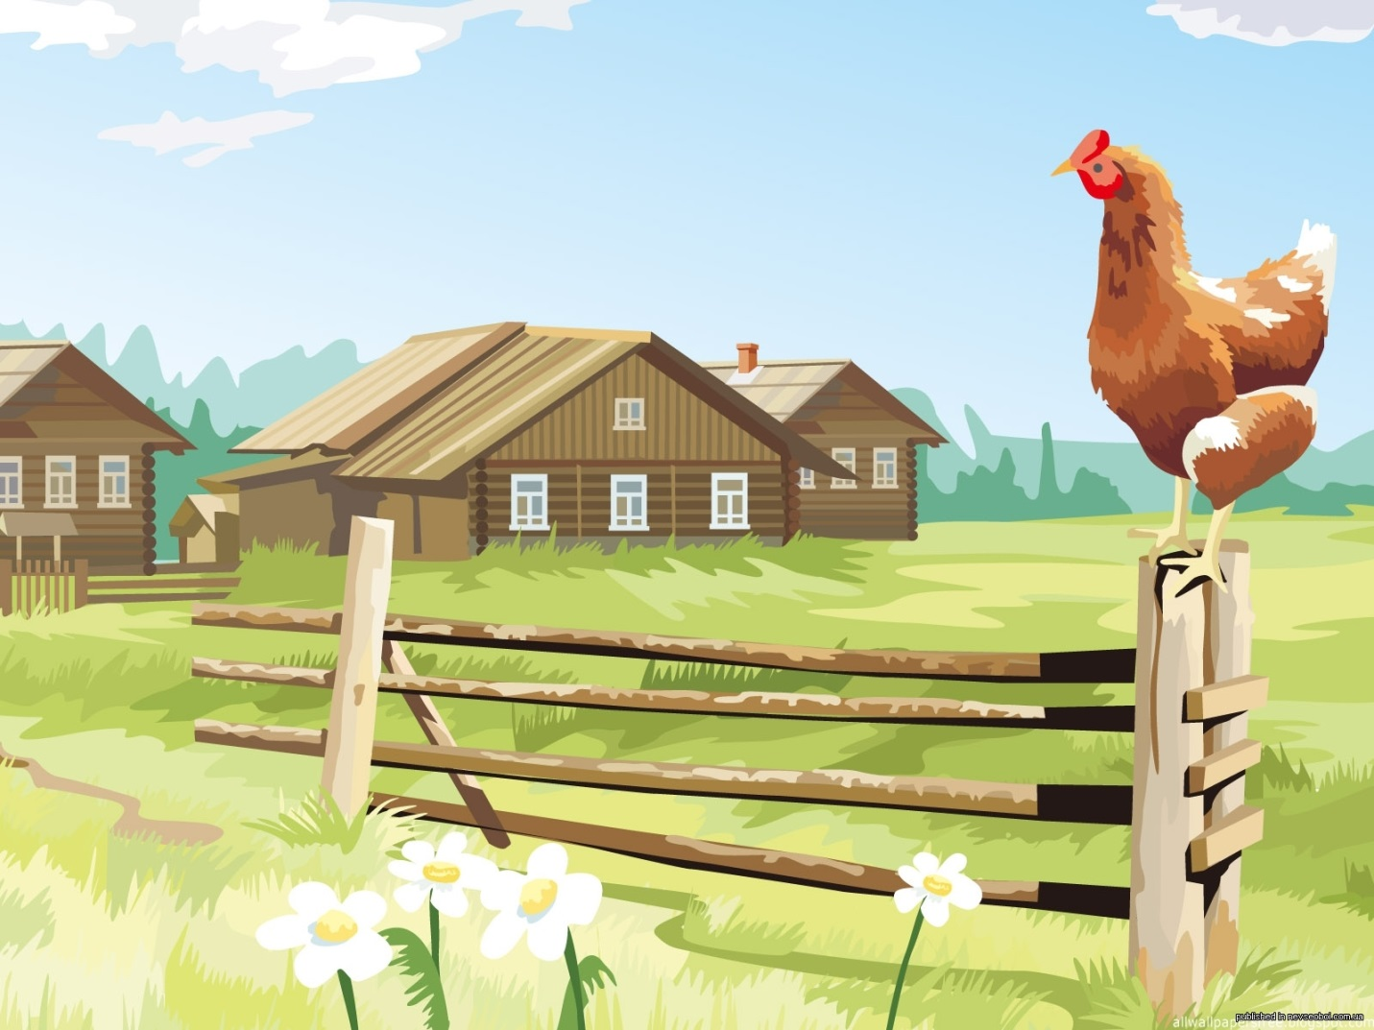**Маюровский вестник**

**_____________________________________________________________**

***Периодическое издание Администрации Маюровского сельсовета***

**____________________________________________________________________________**

**№ 3, 31 марта 2023 год.**

1. Постановление № 17 от 20.03.2023 «О внесении изменений в постановление администрации Маюровского сельсовета Сузунского района Новосибирской области от 30.12.2020 № 99 «Об утверждении муниципальной программы развития субъектов малого и среднего предпринимательства на территории Маюровского сельсовета Сузунского района Новосибирской области на 2021-2023 годы»»
2. Постановление № 18 от 27.03.2023 «О внесении изменений в постановление администрации Маюровского сельсовета Сузунского района Новосибирской области от 07.12.2022 № 90 «Об утверждении административного регламента предоставления муниципальной услуги «Признание помещения жилым помещением, жилого помещения непригодным для проживания и многоквартирного дома аварийным и подлежащим сносу или реконструкции»»
3. Постановление № 19 от 27.03.2023 «О внесении изменений в постановление администрации Маюровского сельсовета Сузунского района Новосибирской области от 07.12.2022 № 91 «Об утверждении административного регламента предоставления муниципальной услуги «Признание садового дома жилым домом и жилого дома садовым домом»»
4. Постановление № 19/1 от 27.03.2023 «О реализации Закона Новосибирской области от 4 ноября 2005 г. N 337-ОЗ"Об учете органами местного самоуправления граждан в качестве нуждающихся в жилых помещениях, предоставляемых в Новосибирской области по договорам социального найма"»

АДМИНИСТРАЦИЯ

МАЮРОВСКОГО СЕЛЬСОВЕТА

Сузунского района Новосибирской области

ПОСТАНОВЛЕНИЕ

От 20.03.2023 с. Маюрово № 17

О внесении изменений в постановление администрации Маюровского сельсовета Сузунского района Новосибирской области от 30.12.2020 № 99 «Об утверждении муниципальной программы развития субъектов малого и среднего предпринимательства на территории Маюровского сельсовета Сузунского района Новосибирской области на 2021-2023 годы»

В соответствии с Федеральным законом от 06.10.2003 № 131-ФЗ «Об общих принципах организации местного самоуправления в Российской Федерации», администрация Маюровского сельсовета Сузунского района Новосибирской области

**ПОСТАНОВЛЯЕТ:**

1. Внести в постановление администрации Маюровского сельсовета Сузунского района Новосибирской области от 30.12.2020 № 99 «Об утверждении муниципальной программы развития субъектов малого и среднего предпринимательства на территории Маюровского сельсовета Сузунского района Новосибирской области на 2021-2023 годы» следующие изменения:
   1. В муниципальной программе развития субъектов малого и среднего предпринимательства на территории Маюровского сельсовета Сузунского района Новосибирской области на 2021-2023 годы:
      1. В муниципальной программе развития субъектов малого и среднего предпринимательства на территории Маюровского сельсовета Сузунского района Новосибирской области на 2021-2023 годы:
         1. В паспорте муниципальной программы строку «Исполнители мероприятий Программы» изложить в следующей редакции:

|  |  |  |  |
| --- | --- | --- | --- |
| « | Исполнители мероприятий Программы | Администрация, субъекты малого и среднего предпринимательства, некоммерческие организации, общественные объединения предпринимателей и физические лица, не являющиеся индивидуальными предпринимателями и применяющие специальный налоговый режим «Налог на профессиональный доход» | »; |

* + - 1. В перечне мероприятий муниципальной программы развития субъектов малого и среднего предпринимательства на территории муниципального образования на 2021-2023 годы пункта 5 строку 2.4 изложить в следующей редакции:

|  |  |  |  |  |  |  |  |
| --- | --- | --- | --- | --- | --- | --- | --- |
| « | 2.4. | Предоставление производителям товаров (сельскохозяйственных и продовольственных товаров, в том числе фермерской продукции, текстиля, одежды, обуви и прочих) и организациям потребительской кооперации, которые являются субъектами МСП, физическим лицам, не являющимся индивидуальными предпринимателями и применяющим специальный налоговый режим «Налог на профессиональный доход», муниципальных преференций в виде предоставления мест для размещения нестационарных и мобильных торговых объектов без проведения торгов (конкурсов, аукционов) на льготных условиях или на безвозмездной основе | Содействие развитию малого и среднего предпринимательства, физических лиц, не являющихся индивидуальными предпринимателями и применяющих специальный налоговый режим «Налог на профессиональный доход» | - | Глава муниципального образования | В течение срока реализации | »; |

* + 1. В приложении № 1 «Порядок оказания финансовой поддержки субъектам малого и среднего предпринимательства на территории Маюровского сельсовета Сузунского района Новосибирской области»:
       1. Подпункт 5 пункта 5 изложить в следующей редакции:

«5) осуществляющим производство и (или) реализацию подакцизных товаров, а также добычу и (или) реализацию полезных ископаемых, за исключением общераспространенных полезных ископаемых, если иное не предусмотрено Правительством Российской Федерации»;

* + - 1. Подпункт 3 пункта 6 изложить в следующей редакции:

«3) ранее в отношении заявителя – СМиСП было принято решение об оказании аналогичной поддержки (поддержки, условия оказания которой совпадают, включая форму, вид поддержки и цели ее оказания) и сроки ее оказания не истекли»;

* + - 1. Подпункт 4 пункта 6 изложить в следующей редакции:

«4) с даты признания субъекта малого или среднего предпринимательства совершившим нарушение порядка и условий оказания поддержки прошло менее одного года, за исключением случая более раннего устранения субъектом малого или среднего предпринимательства такого нарушения при условии соблюдения им срока устранения такого нарушения, установленного органом или организацией, оказавшими поддержку, а в случае, если нарушение порядка и условий оказания поддержки связано с нецелевым использованием средств поддержки или представлением недостоверных сведений и документов, с даты признания субъекта малого или среднего предпринимательства совершившим такое нарушение прошло менее трех лет. Положения, предусмотренные настоящим пунктом, распространяются на виды поддержки, в отношении которых органом или организацией, оказавшими поддержку, выявлены нарушения субъектом малого или среднего предпринимательства порядка и условий оказания поддержки»;

2. Опубликовать настоящее постановление в периодическом информационном печатном издании «Маюровский вестник» и разместить на официальном сайте администрации Маюровского сельсовета Сузунского района Новосибирской области.

Глава Маюровского сельсовета

Сузунского района Новосибирской области С.В. Риль

**АДМИНИСТРАЦИЯ**

**МАЮРОВСКОГО СЕЛЬСОВЕТА**

Сузунского района Новосибирской области

**ПОСТАНОВЛЕНИЕ**

От 27.03.2023 года с. Маюрово № 18

О внесении изменений в постановление администрации Маюровского сельсовета Сузунского района Новосибирской области от 07.12.2022 № 90 «Об утверждении административного регламента предоставления муниципальной услуги «Признание помещения жилым помещением, жилого помещения непригодным для проживания и многоквартирного дома аварийным и подлежащим сносу или реконструкции»»

В соответствии с Федеральным законом от 06.10.2003 № 131-ФЗ «Об общих принципах организации местного самоуправления в Российской Федерации», администрация Маюровского сельсовета Сузунского района Новосибирской области

**ПОСТАНОВЛЯЕТ:**

1. Внести в постановление администрации Маюровского сельсовета Сузунского района Новосибирской области от 07.12.2022 № 90 «Об утверждении административного регламента предоставления муниципальной услуги «Признание помещения жилым помещением, жилого помещения непригодным для проживания и многоквартирного дома аварийным и подлежащим сносу или реконструкции»» следующие изменения:
   1. В административном регламенте предоставления муниципальной услуги «Признание помещения жилым помещением, жилого помещения непригодным для проживания и многоквартирного дома аварийным и подлежащим сносу или реконструкции»:
      1. Пункт 2.8 изложить в следующей редакции:

«Исчерпывающий перечень документов, необходимых для предоставления муниципальной услуги, подлежащих предоставлению заявителем самостоятельно:

а) заявление о признании помещения жилым помещением или жилого помещения непригодным для проживания и (или) многоквартирного дома аварийным и подлежащим сносу или реконструкции по форме согласно приложению № 1 к настоящему Административному регламенту (далее – заявление);

б) копии правоустанавливающих документов на жилое помещение, право на которое не зарегистрировано в Едином государственном реестре недвижимости;

в) в отношении нежилого помещения для признания его в дальнейшем жилым помещением - проект реконструкции нежилого помещения;

г) заключение специализированной организации, проводившей обследование многоквартирного дома, - в случае постановки вопроса о признании многоквартирного дома аварийным и подлежащим сносу или реконструкции;

д) заключение специализированной организации по результатам обследования элементов ограждающих и несущих конструкций жилого помещения - в случае, если в соответствии с [абзацем третьим пункта 44](https://internet.garant.ru/#/document/12144695/entry/10442) Положения предоставление такого заключения является необходимым для принятия решения о признании жилого помещения соответствующим (не соответствующим) установленным в Положении требованиям;

е) заявления, письма, жалобы граждан на неудовлетворительные условия проживания - по усмотрению заявителя.

Заявление, подаваемое в форме электронного документа, подписывается заявителем простой электронной подписью, а прилагаемые к нему электронные документы должны быть подписаны должностными лицами органов (организаций), выдавших эти документы, усиленной квалифицированной электронной подписью (если законодательством Российской Федерации для подписания таких документов не установлен иной вид электронной подписи).

В случае если заявителем выступает орган государственного надзора (контроля), указанный орган представляет в Комиссию свое заключение, после рассмотрения которого Комиссия предлагает собственнику помещения представить документы, указанные в настоящем пункте.

Установление личности заявителя может осуществляться в ходе личного приема посредством предъявления паспорта гражданина Российской Федерации либо иного документа, удостоверяющего личность, в соответствии с [законодательством](http://www.consultant.ru/document/cons_doc_LAW_149244/8e963fb893781820c4192cdd6152f609de78a157/#dst100007) Российской Федерации или посредством идентификации и аутентификации в администрации муниципального образования, в многофункциональных центрах с использованием информационных технологий, предусмотренных [частью 18 статьи 14.1](http://www.consultant.ru/document/cons_doc_LAW_422054/00ac15c81cca5471b4866cd7d18d5f5c88a43920/#dst386) Федерального закона от 27 июля 2006 года N 149-ФЗ «Об информации, информационных технологиях и о защите информации».

При предоставлении муниципальной услуги в электронной форме идентификация и аутентификация могут осуществляться посредством:

1) единой системы идентификации и аутентификации или иных государственных информационных систем, если такие государственные информационные системы в установленном Правительством Российской Федерации порядке обеспечивают взаимодействие с единой системой идентификации и аутентификации, при условии совпадения сведений о физическом лице в указанных информационных системах;

2) единой системы идентификации и аутентификации и единой информационной системы персональных данных, обеспечивающей обработку, включая сбор и хранение, биометрических персональных данных, их проверку и передачу информации о степени их соответствия предоставленным биометрическим персональным данным физического лица»;

* + 1. Пункт 2.11.1 исключить;
    2. В абзаце третьем пункта 2.15 слова «и пригодным для проживания» исключить;
    3. В пункте 2.15 абзац восьмой изложить в следующей редакции:

«- об отсутствии оснований для признания многоквартирного дома аварийным и подлежащим сносу или реконструкции»;

* + 1. В пункте 3.2.3.6 абзац восьмой изложить в следующей редакции:

«- об отсутствии оснований для признания многоквартирного дома аварийным и подлежащим сносу или реконструкции»;

* + 1. В пункте 3.2.3.11 слова «; при проведении дополнительного обследования оцениваемого помещения указанный срок продлевается, но не более чем на 30 дней» исключить.

2. Опубликовать настоящее постановление в периодическом информационном печатном издании «Маюровский вестник» и разместить на официальном сайте администрации Маюровского сельсовета Сузунского района Новосибирской области.

Глава Маюровского сельсовета

Сузунского района Новосибирской области С.В. Риль

**АДМИНИСТРАЦИЯ**

**МАЮРОВСКОГО СЕЛЬСОВЕТА**

Сузунского района Новосибирской области

**ПОСТАНОВЛЕНИЕ**

От 27.03.2023 года с. Маюрово № 19

О внесении изменений в постановление администрации Маюровского сельсовета Сузунского района Новосибирской области от 07.12.2022 № 91 «Об утверждении административного регламента предоставления муниципальной услуги «Признание садового дома жилым домом и жилого дома садовым домом»»

В соответствии с Федеральным законом от 06.10.2003 № 131-ФЗ «Об общих принципах организации местного самоуправления в Российской Федерации», администрация Маюровского сельсовета Сузунского района Новосибирской области

**ПОСТАНОВЛЯЕТ:**

1. Внести в постановление администрации Маюровского сельсовета Сузунского района Новосибирской области от 07.12.2022 № 91 «Об утверждении административного регламента предоставления муниципальной услуги «Признание садового дома жилым домом и жилого дома садовым домом»» следующие изменения:
   1. В административном регламенте предоставления муниципальной услуги «Признание садового дома жилым домом и жилого дома садовым домом»:
      1. Пункт 2.8 изложить в следующей редакции:

«2.8. Исчерпывающий перечень документов, необходимых для предоставления услуги, подлежащих представлению заявителем самостоятельно:

а) заявление о предоставлении муниципальной услуги по форме согласно, приложению № 1 к настоящему Административному регламенту (далее - заявление).

б) выписку из Единого государственного реестра недвижимости об основных характеристиках и зарегистрированных правах на объект недвижимости (далее - выписка из Единого государственного реестра недвижимости), содержащую сведения о зарегистрированных правах заявителя на садовый дом или жилой дом, либо правоустанавливающий документ на жилой дом или садовый дом в случае, если право собственности заявителя на садовый дом или жилой дом не зарегистрировано в Едином государственном реестре недвижимости, или нотариально заверенную копию такого документа;

в) заключение по обследованию технического состояния объекта, подтверждающее соответствие садового дома требованиям к надежности и безопасности, установленным [частью 2 статьи 5](https://internet.garant.ru/#/document/12172032/entry/52), [статьями 7](https://internet.garant.ru/#/document/12172032/entry/7), [8](https://internet.garant.ru/#/document/12172032/entry/8) и [10](https://internet.garant.ru/#/document/12172032/entry/10) Федерального закона «Технический регламент о безопасности зданий и сооружений», выданное индивидуальным предпринимателем или юридическим лицом, которые являются членами саморегулируемой организации в области инженерных изысканий (в случае признания садового дома жилым домом)

г) в случае, если садовый дом или жилой дом обременен правами третьих лиц, - нотариально удостоверенное согласие указанных лиц на признание садового дома жилым домом или жилого дома садовым домом.

Заявитель вправе не представлять выписку из Единого государственного реестра недвижимости. В случае если заявителем не представлена указанная выписка для рассмотрения заявления о признании садового дома жилым домом или жилого дома садовым домом, уполномоченный орган местного самоуправления запрашивает с использованием единой системы межведомственного электронного взаимодействия в Федеральной службе государственной регистрации, кадастра и картографии выписку из Единого государственного реестра недвижимости, содержащую сведения о зарегистрированных правах на садовый дом или жилой дом.

Установление личности заявителя может осуществляться в ходе личного приема посредством предъявления паспорта гражданина Российской Федерации либо иного документа, удостоверяющего личность, в соответствии с [законодательством](http://www.consultant.ru/document/cons_doc_LAW_149244/8e963fb893781820c4192cdd6152f609de78a157/#dst100007) Российской Федерации или посредством идентификации и аутентификации в администрации муниципального образования, в многофункциональных центрах с использованием информационных технологий, предусмотренных [частью 18 статьи 14.1](http://www.consultant.ru/document/cons_doc_LAW_422054/00ac15c81cca5471b4866cd7d18d5f5c88a43920/#dst386) Федерального закона от 27 июля 2006 года N 149-ФЗ «Об информации, информационных технологиях и о защите информации».

При предоставлении муниципальной услуги в электронной форме идентификация и аутентификация могут осуществляться посредством:

1) единой системы идентификации и аутентификации или иных государственных информационных систем, если такие государственные информационные системы в установленном Правительством Российской Федерации порядке обеспечивают взаимодействие с единой системой идентификации и аутентификации, при условии совпадения сведений о физическом лице в указанных информационных системах;

2) единой системы идентификации и аутентификации и единой информационной системы персональных данных, обеспечивающей обработку, включая сбор и хранение, биометрических персональных данных, их проверку и передачу информации о степени их соответствия предоставленным биометрическим персональным данным физического лица»;

* + 1. Пункт 2.11 изложить в следующей редакции:

«2.11. Срок предоставления услуги составляет не более сорока пяти календарных дней со дня поступления заявления»;

* + 1. Пункт 2.12 изложить в следующей редакции:

«2.12. Исчерпывающий перечень оснований для приостановления предоставления услуги не предусмотрен.

Исчерпывающий перечень оснований для отказа в предоставлении услуги:

а) непредставление заявителем документов, предусмотренных подпунктами «а» и (или) «в» пункта 2.8 настоящего административного регламента;

б) поступление в уполномоченный орган местного самоуправления сведений, содержащихся в Едином государственном реестре недвижимости, о зарегистрированном праве собственности на садовый дом или жилой дом лица, не являющегося заявителем;

в) поступление в уполномоченный орган местного самоуправления уведомления об отсутствии в Едином государственном реестре недвижимости сведений о зарегистрированных правах на садовый дом или жилой дом, если правоустанавливающий документ, предусмотренный подпунктом «б» пункта 2.8 настоящего административного регламента, или нотариально заверенная копия такого документа не были представлены заявителем. Отказ в признании садового дома жилым домом или жилого дома садовым домом по указанному основанию допускается в случае, если уполномоченный орган местного самоуправления после получения уведомления об отсутствии в Едином государственном реестре недвижимости сведений о зарегистрированных правах на садовый дом или жилой дом уведомил заявителя указанным в заявлении способом о получении такого уведомления, предложил заявителю представить правоустанавливающий документ, предусмотренный подпунктом «б» пункта 2.8 настоящего административного регламента, или нотариально заверенную копию такого документа и не получил от заявителя такой документ или такую копию в течение 15 календарных дней со дня направления уведомления о представлении правоустанавливающего документа;

г) непредставление заявителем документа, предусмотренного подпунктом «г» пункта 2.8 настоящего административного регламента, в случае если садовый дом или жилой дом обременен правами третьих лиц;

д) размещение садового дома или жилого дома на земельном участке, виды разрешенного использования которого, установленные в соответствии с законодательством Российской Федерации, не предусматривают такого размещения;

е) использование жилого дома заявителем или иным лицом в качестве места постоянного проживания (при рассмотрении заявления о признании жилого дома садовым домом);

ж) размещение садового дома на земельном участке, расположенном в границах зоны затопления, подтопления (при рассмотрении заявления о признании садового дома жилым домом)».

2. Опубликовать настоящее постановление в периодическом информационном печатном издании «Маюровский вестник» и разместить на официальном сайте администрации Маюровского сельсовета Сузунского района Новосибирской области.

Глава Маюровского сельсовета

Сузунского района Новосибирской области С.В. Риль

**АДМИНИСТРАЦИЯ**

**МАЮРОВСКОГО СЕЛЬСОВЕТА**

Сузунского района Новосибирской области

**ПОСТАНОВЛЕНИЕ**

## От 27.03.2022 с. Маюрово № 19/1

### О реализации Закона Новосибирской области от 4 ноября 2005 г. N 337-ОЗ "Об учете органами местного самоуправления граждан в качестве нуждающихся в жилых помещениях, предоставляемых в Новосибирской области по договорам социального найма**"**

Руководствуясь Федеральным законом Российской Федерации от 06.10.2013 № 131-ФЗ «Об общих принципах организации местного самоуправления в Российской Федерации», в целях реализации Закона Новосибирской области от 04.11.2005 № 337-ОЗ «Об учете органами местного самоуправления граждан в качестве нуждающихся в жилых помещениях, предоставляемых в Новосибирской области по договорам социального найма», администрация Маюровского сельсовета Сузунского района Новосибирской области

ПОСТАНОВЛЯЕТ:

1. Для расчета располагаемого дохода и определения потребности в средствах на приобретение жилья установить:

- коэффициент увеличения прожиточного минимума – 1,0;

- нормативный период накопления сбережений для приобретения жилья – 10 лет;

- среднюю рыночную (нормативную) цену квадратного метра общей площади жилья на территории Маюровского сельсовета Сузунского района Новосибирской области на 2023 год – в размере 87 517 (восемьдесят семь тысяч пятьсот семнадцать рублей) 88 копеек.

2. Опубликовать данное постановление в периодическом информационном печатном издании «Маюровский вестник», а также разместить на официальном сайте администрации Маюровского сельсовета Сузунского района Новосибирской области в сети "Интернет".

Глава Маюровского сельсовета

Сузунского района Новосибирской области С.В. Риль